臺北市立大同高級中學106學年度第2學期高中部第5次(會議名稱)紀錄
- 時間：民國107年5月22日(星期 )13時10分
- 地點：簡報室
- 出席人員：應出席16人，列席2人；實際出席14人，列席2人（見簽到表）
- 主席：陳宏銘 記錄：陳宏銘
- 主席致詞：
介紹今日會議流程
- 轉達行政各處室與報告內容
- 主題探索開課說明
- 探究與實作提案說明
- 臨時動議
- 散會
- 業務報告：
- 轉達行政各處室與報告內容
教務處：
- 108課綱小組在107學年度將廢除，直接於課發會時報告，因此課發會開會頻率將提高。
- 7/23~8/17為高二升高三暑輔，7/16(一)高一二重修自學開始。
- 高二選修選課為配合編班結果將於8/13-17選課。(高一新生選課：8/22-27)
- 各科重要議題融入課程的單元需繳交「教學單元設計、學習單或ppt、上課照片2張」，請於107.05.31(四)以電子檔交予教學組。
- 6/1(五)為畢業典禮，下午高一高二停課。
- 前瞻計畫各科出國參訪教師，返國後亦請於107-1教研會安排分享時段。
- 素養導向命題在段考中需要20~30%。
學務處：
- 所有員工、教師、學生均應於每年12/31以前參加4小時以上環境教育。請尚未達4小時之同仁可踴躍參加人事室於文康活動(石門水庫暨採番茄之旅)暨環境教育研習。
- 本校CPR+AED研習已於5/8、5/9辦畢，請尚未完成之同仁儘速至校外完成CPR+AED研習。
- 6/1(五)下午舉行高三國九畢業典禮，高三國九早上停課，國七八高一二正常上課12：00下課掃完第才能離開
總務處：
主任報告：本次修繕實驗室工程，設備及裝修分開招標，因設備及裝修各有專業廠商。
輔導室：
- 因校內經費有限，部分IEP或個案會議若於中午12:30~13:00辦理者，無法提供便當，請大家見諒。但因屬重要會議，如不克出席，請事先告知，並自覓代理人表達意見，而會議決議，後會缺席教師知悉及配合執行。
圖書館：
- 106-2圖資發展會議資料及紀錄已放在學校網頁/圖書館/會議紀錄，其中平板電腦的發放，係依據臺北市政府「一師一平板」的政策，老師應該學習平板融入教學，故仍依照員額分配，若不想領用的老師，盡量排在最後一年。
107年度領取平板教師為張堯婷、陳宏銘、吳宜祐。
108年領取平板意願，規劃教師為黃婉珮、武宜品、鄭伊嵐。
- 5/16系管師蔡老師email全校同仁有關如何多一個 google 磁碟機(可以安裝 google drive file stream，這樣就可以將google硬碟當資料夾用)，信中有附使用說明的連結，歡迎大家多加使用。
- 5/26視聽資料及西文書上架，歡迎師生借閱。5月底-6月榕城書展，主題為「嗑小說FUN暑假」小說展，屆時歡迎師生迺圖書館。本學年截至5/18師長借閱排行榜：王佑文師(98冊)、黃婉珮師(78冊)、周明蒨師(71冊)，期末校務會議校長將表揚借閱量前三名的師長。
- 圖書館推出「書香 咖啡香」，邀請大家到圖書館來品書品咖啡，感受閱讀視覺與味覺的雙重享受。
研發處：
- 107學年度《大同學報》自然科撰文代表為賴敏娟師，繳件時間為107年9月28日(星期五)。
- 8/27、8/28、8/29為備課研習日。8/29為校務會議。
家興：台北市教育局應與台北市教師會於每學年度前開會協商後，才能實施備課日，但台北市教育局『始終沒有』跟台北市教師會協商此備課日事宜，所以學校單位不能自行決定實施備課日。
校長：行事曆未全部列出來，備課日需協商，期末再行確定，但法定研習未到請老師責任自負。
家興：他校將名稱定為開學準備日1天，僅辦理必要研習。
- 主題探索開課說明
- 本學期自然科參與共備教師：
物理：劉几華師 化學：陳宏銘師。
生物：賴敏娟師 地科：張堯婷師。
- 107、109學年度參與授課教師：張堯婷師。
- 109學年度自然科四科需有參與共備人選，及是否有自然科其他老師有意願參與授課？無
- 未來：學校端建議有兩名教師。
- 實驗室安全衛生講習
若老師遲到，也不可以讓學生單獨進入實驗室，避免發生危險。
- 提案討論：
探究與實作新提案說明
原通過提案：
 | 201~203(A) | 204~206(B) | 207~209(C) | 210~212(D) | 213~215(E)
科目 | 物 | 物 | 物 | 物 | 物
科目 | 化 | 化 | 化 | 化 | 化
科目 | 生 | 生 | 地+生 | 地+生 | 生
宜祐提案：
 | 201~203(A) | 204~206(B) | 207~209(C) | 210~212(D) | 213~215(E)
科目 | 物 | 物 | 物 | 物 | 物
科目 | 化 | 化 | 化 | 化 | 化
科目 | 生 | 生 | 生 | 生 | 生
經4科召集人中，過半數覆議。將與原提案逕行投票表決。
原提案：1票。宜祐提案：3票。
自然科表決結果為宜祐提案。
- 臨時動議：
      - 下屆科總召原訂為賴敏娟師，但因預產期為10月，故建議是否有他人可與其更換召集人，或還是由敏娟師出任，唯產假期間，由宏銘師代召集人。
      - 本校72級分郭士齊同學分享準備學測方式
- 散會：民國107年5月22日15時30分

備註：
- 學年度學期別：視實際情形調整。
- 部別：可視需要輸入高中部或國中部。
- 主席、記錄輸入姓名不簽名。
- 業務報告、提案討論之名稱可視實際情形微調。
- 請注意記錄(動詞)與紀錄(名詞)之區別。

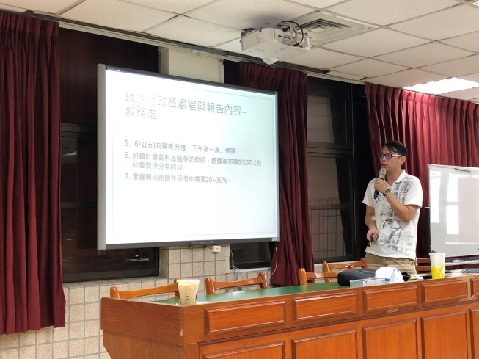 | 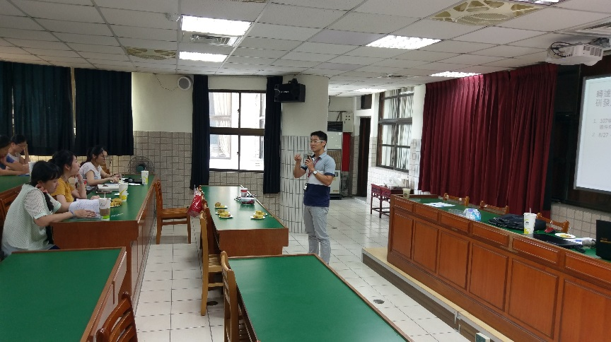
轉達各處室報告內容 | 文琪主任報告總務處事項
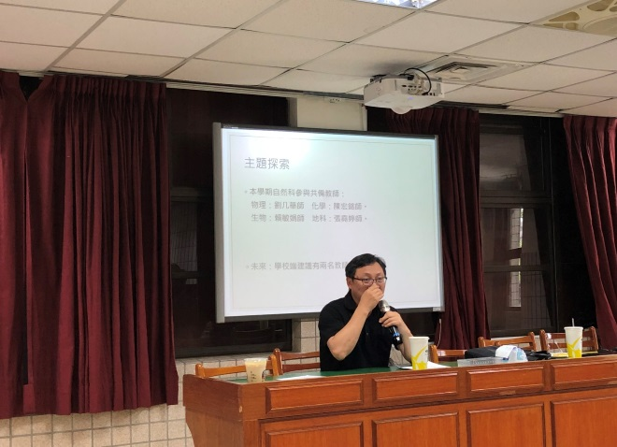 | 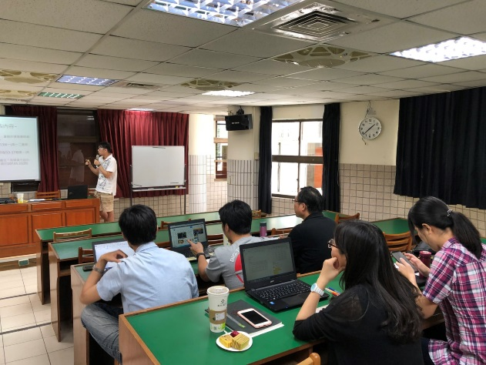
實驗室安全衛生宣導 | 說明探究與實作提案

